**Drone D2C**

**Analyse et modélisation des Systèmes asservis**

**Identification temporelles et fréquentielle**

**Cycle 2**

**TP 3**



|  |
| --- |
| **Compétences :**   * **Analyser** : Identifier le comportement d’une réponse fréquentielle et temporelle. * **Résoudre** : Tracer une réponse fréquentielle et temporelle. |

# Proposition d’organisation de TP

Pour une démarche conduite en îlot, le travail pourra être décomposé comme suit :

|  |  |  |
| --- | --- | --- |
| Conducteurs de projet | Modélisateur | Expérimentateur |
| Activité : 4, 5, 6, 16, 17, 20, 21, 22 | Activité : 7, 8, 9, 10, 11, 12, 16, 17, 18, 19 | Activité : 1, 2, 3, 5 , 6, 13, 14, 15 |

Vous trouverez l’ensemble de la documentation sur le drone dans la documentation technique disponible sur le serveur.

# Prise en main de la problématique

1. **Prise en main du système en BF (fiche 5)**
2. **Mettre en service** et faire fonctionner manuellement le drone didactique :

* d’une part avec la procédure de pilotage en mode « position » (**§F5-1**) ;
* et d’autre part avec la procédure de pilotage en mode « vitesse de tangage » (**§F5-2**) ;

1. **Préparer** la description du drone didactique dans chacun des deux modes de pilotage, en mettant en valeur dans chaque cas, les liens entre chaînes d’énergie et d’information, et en situant à bon escient le capteur associé à chacun des deux modes de fonctionnement.

Pour la suite on utilisera uniquement le mode « vitesse de tangage » (choix boucle : Gyro), avec le réglage suivant du correcteur (par défaut): Kp2 = 2 ; Ki2 = 0.008 ; Kd2 = 6 ; Puls-Fd indifférent.

1. Réaliser une acquisition en BF de vitesse avec un signal d’échelon périodique de +ou- 10 autour d’une commande gas de 30.
2. **Analyse structurelle du système**
3. **Situer** chaque composantdes chaînes d’énergie et d’informationdu drone didactique, puis **réaliser** une description de l’ensemble avec un graphe « chaîne d’énergie – chaîne d’information », qui sera utilisé pour effectuer la présentation lors de la restitution orale des travaux. (fiche 4 documentation technique du drone D2C SysML)
4. **Validation du cahier des charges**

On impose le cahier des charges ci-dessous :

|  |  |  |  |
| --- | --- | --- | --- |
| **Exigence** | **Critères** | | **Niveaux** |
| **Asservir le drone en vitesse** | **C1** | Système asymptotiquement stable |  |
| **C2** | Amortissement caractérisé par le premier dépassement. | D1 < 25% |
| **C3** | Rapidité caractérisée par le temps de réponse à 5 %. | T5% < 500 ms |
| **C4** | Précision caractérisée par l'écart statique (écart permanent pour une entrée en échelon) | εS < 0.5 mm |

1. En observant la réponse indicielle, constater que les critères du cahier des charges ne sont pas tous respectés.
2. Observer l’influence du gain du correcteur sur les performances du système {1, 2, 3}.

# Modélisation de l’asservissement en vitesse du drone

1. **Construction du modèle de connaissance**

On travaille sur le schéma bloc ci-dessous :

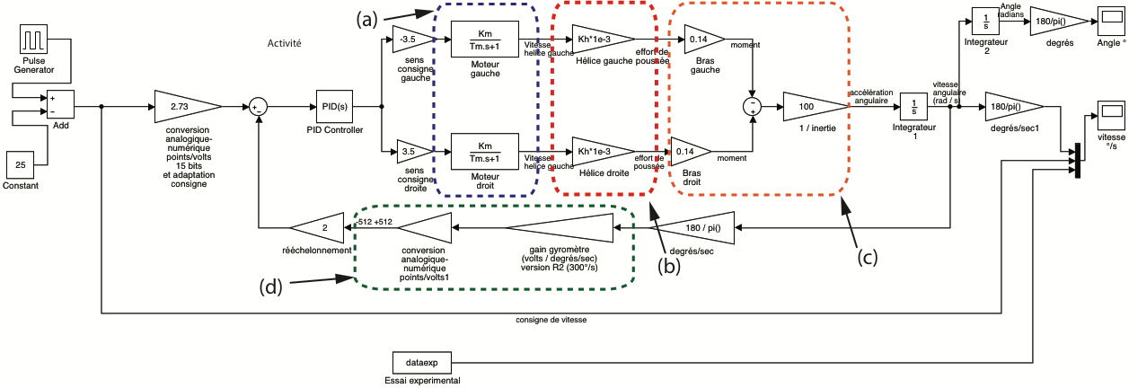

1. Ouvrir le modèle matlab simulink («D2C_boucle_vitesse_eleve.slx ») et observer sa construction.
2. Ouvrir le fichier data_modele_drone.m. Les données sont déclarées par défaut. Exécuter-le et repérer ce qui permet de lire un fichier expérimental.
3. Sachant que le convertisseur analogique/numérique du micro-contrôleur code sur 10 bits un signal d’une amplitude de 0 à 5 volts, **compléter** les 2 blocs entourés (d) de la chaîne de retour du schéma-blocs.
4. Dans le bloc PID renseigner les paramètres par défaut du correcteur (Kp2 = 2 ; Ki2 = 0.008 ; Kd2 = 6 ; Puls-Fd indifférent.)
5. Déterminer la signification physique de la zone (c).
6. Exécuter le fichier et comparer les écarts.

Il reste à identifier les constantes des blocs (a), (b) et (d).

1. **Identification temporelle du comportement du moteur (fiche 5-5 Mesure entrée-sortie motorisation)**
2. Identifier le comportement du moteur (zone (a)) en obtenant une réponse indicielle du moteur. On pourra alors identifier Km et Tm.

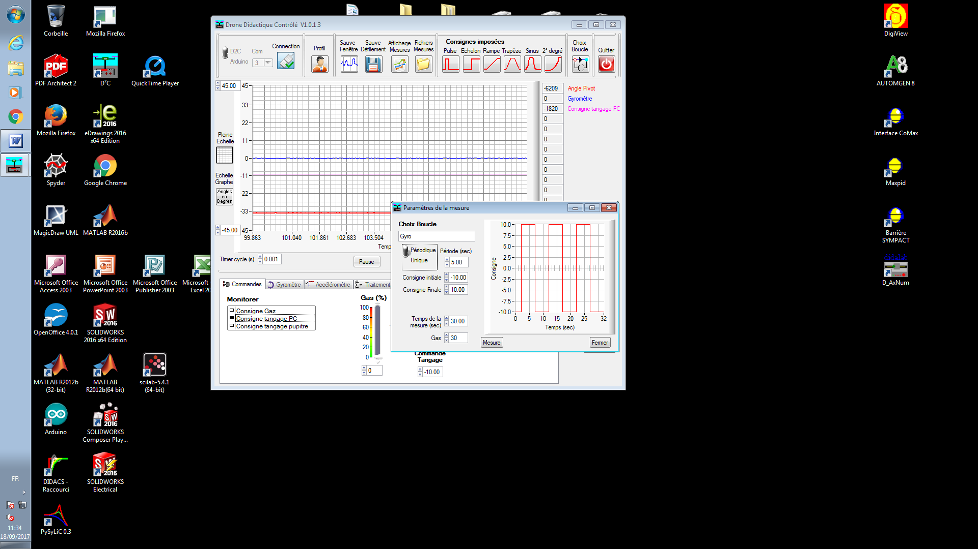

1. Identifier le comportement de l’hélice (zone (b)) en obtenant une réponse à une rampe.

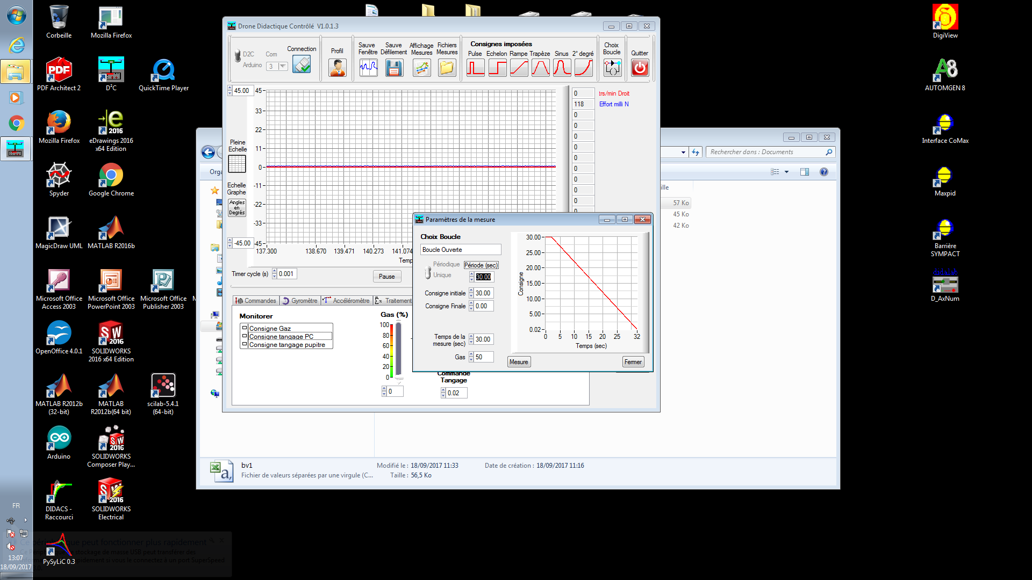

1. **Identification fréquentielle du comportement du moteur (fiche 5-5 Mesure entrée-sortie motorisation)**
2. Identifier le comportement du moteur (zone (a)) en obtenant différentes fréquentielles du moteur en imposant une entrée sinusoïdale. On pourra alors identifier Km et Tm en complétant le tableau « tracer_bode_drone_bo.xls ».

# Simulation et amélioration du modèle

1. **Simulation causale**
2. En utilisant l’identification de la partie précédente, procéder à différentes identifications pour obtenir des écarts avec les performances mesurées de la première partie (en faisant varier le gain proportionnel du PID).
3. Interpréter les écarts.
4. **Amélioration de la modélisation avec une modélisation acausale.**
5. Ouvrir le modèle acausal mécanique du drone « assemblage2.slx » situé dans le dossier « modele_acausal » et observer sa structure.
6. Modifier le fichier « D2C_boucle_vitesse_eleve.slx » pour inclure ce modèle à la place de la zone ( c).

# Bilan et analyse des écarts

1. Synthétiser les résultats des différentes parties
2. Analyser les écarts entre les performances simulées et mesurées.
3. Interpréter les écarts en donnant des causes probables.